18 April 2005

Eenvoudige harmoniese ossilator met lineêr snelheids-afhanklike demping en harmoniese dwangkrag

Die vorige eksperimente en programme word uitgebrei deur die effek van lineêr snelheids-afhanklike demping te beskou asook om die sisteem onderhewig te stel aan ‘n harmoniese tyd-variërende dwangkrag van verstelbare amplitude en dwang-hoekfrekwensie. Dus sal die resulterende krag wat op die massa inwerk bestaan uit die herstelkrag, dempingskrag en dwangkrag. Dus sal die analistiese oplossing as volg wees.

Die simulasie maak voorsiening dat waardes aan die volgende parameters toegeken kan word.

- die massa m > 0
- die veerkonstante k > 0 (die herstelkrag per eenheid verplasing vanaf ewewig).
- die dempingskonstante c > 0 (dit verteenwoordig die dempingskrag per eenheid snelheid)
- die amplitude van die dwangkrag F₀ > 0.
- die hoekfrekwensie van die dwangkrag ɷ₀ > 0
- die begin verplasing 0 x
- die begin snelheid 0 v
- die tyd inkrement dt wat in die numeriese benadering gebruik word
- die totale tydsduur waaroor die simulasie bereken moet word.

Daar gaan slegs met die Vierde orde Runge-Kutta metode gewerk word aangesien daar uit die vorige deel van die werk gesien is dat dit die beste resultate lewer. Die tydinkremente vir hierdie metode gaan nagenoeg aan 100 keer kleiner as die periode van die sisteem geneem word aangesien dit die beste resultate lewer.

Vrye gedempte ossilator

Indien die dempingskrag, F₀ op zero gestel word, kan die effek van vrye demping ondersoek word. Dit is reeds bekend dat die sisteem, oor-gedemp, krities-gedemp of onder-gedemp kan wees. Die sisteem is krities-gedemp as c = √2mk, oor-gedemp as c > √2mk en onder-gedemp as c < √2mk.

Die programme wat gebruik is, is dieselfde as die programme in die handleiding. Daar is na die ossilasie van die massa gekyk waar die dempingskonstante varieer met waardes gegge deur: [4.0; 3.5; 3.0; 2.5; 2.0; 1.5; 1.0; 0.9; 0.8; 0.7; 0.6; 0.5; 0.4; 0.3; 0.2; 0.1]

Resultate
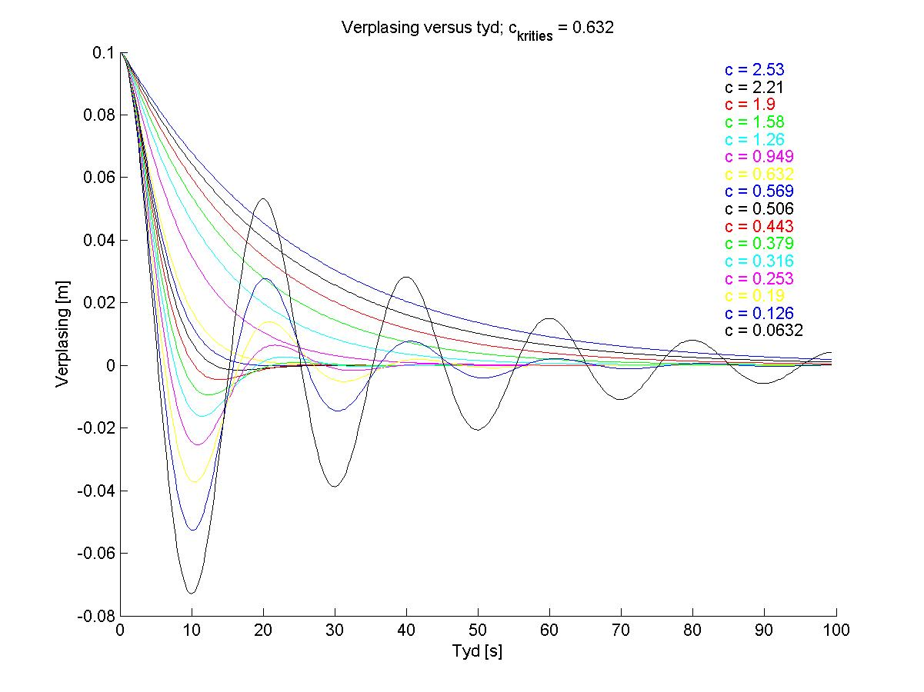
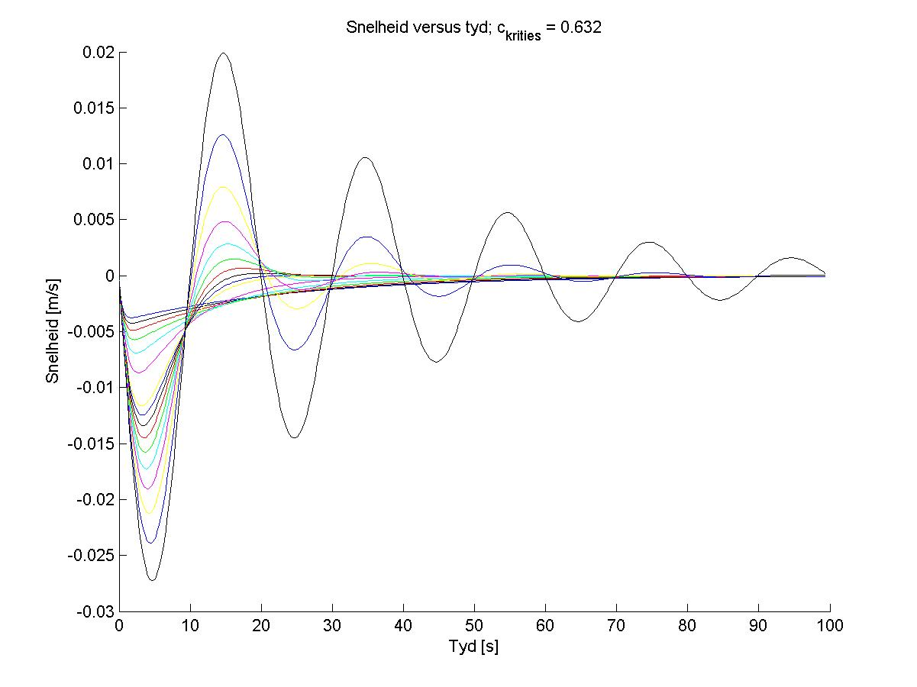
Ontleding van resultate

Daar word waargeneem uit die grafiek dat die sisteem vinniger terugkeer na ewewig sso die dempingskonstante kleiner word. Wanneer waardes kleiner as die kritieke waarde bereik word, begin die sisteem wel te ossileer. Die eksterne draaipunte van die ossilasies neem af soos c al kleiner word. Die hoekfrekwensie van die onder-gedemte ossilator meem toe, wat beteken dat die periode ook al korter raak soos in die grafiek gesien. Die reslutate van die benadering is verder ontleed deur dit met die analities bekende einskappe van die volgende te vergelyk. 1) Die verloop van die verplasing en snelheid met tyd vir die drie dempings gevalle. 2) Bepaling van die amplitude tydkonstante en die vrband met die omhullnd van die amplitude. 3)Verloop van die kinetiese -, potensiële - en totale energie. 4)Die Q-waarde van die ossillator.

Vergelyking

1) Die ananlitiese oplossing van die verplasing vs die tyd is as volg:
Oorgedemp: 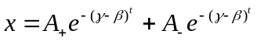
Krities: 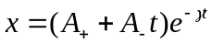
Ondergedemp: 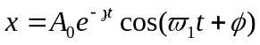
Kyk nou na die drie gevalle afsonderlik.
Oorgedempte gedrag: Hierdie oplossing is nie ossilatories nie, en na ‘n gegewe tyd sal die aanvanklike versteuring vanuit ewewig sal die sisteem eksponesieel terugkeer na sy ewewigsposisie. Hierdie gedrag is duidelik uit die grafiek vir c > c_{krities}.
Kritieke gedrag: Soos met oordemping is hierdie gedrag weereens nie ossilatories nie en sal die sisteem eksponenesieel terugkeer na die ewewingsposisie. Die kritiese demping toon egter die minimum tyd wat dit sal neem om weer by die oorsprong te kom. Soos uit die grafiek gesien kan word, is dit ook die geval.
Ondergedemte gedrag: Hierdie cosinus funksie veroorsaak dat die ossillator wel ossilsies uitoefen soos by die ongedemte gedrag, maar met ‘n laer hoekfrekewensie en met ‘n amplitude wat progresief kleiner word, dit is ook duidelik uit die grafiek as c < c_{krities}.
Die snelheid van die ossillator is slegs die afgeleide van die verplaing, dus aangien die verplasing ksponesiële grafieke en cosinus grafieke is, sal die snelheid ook eksponesiële grafiek en sinus grafieke wees, dus sal dit iselfde gedrag toon vir die verskillende dempingsfases soos uiteengesit in die analise van die verplsing. Hierdi gedrag word ook prfk weerspieël in die betrokke snelheid tyd grafiek. Let wel dat di c waardes vir hierdie grafik dieelfde is as vir die verplasing grafiek.

2) Die amplitude tydkonstante T_{A} = 1 / γ = 2m / c. Hierdie stem ooreen met die tydinterval wat bnodig ord om die omhullend van die amplitude te laat daal tot 1/e = 0,3679. (36,79% van sy beginaarde). Dus vir die grafiek van die laaste swart lyn, dus vir ondergedemte gerag, c = 0,0632, is T_{A} = 31,6456. Hierdi wrde stem min of meer ooreen mt die grafiek, I ert amplitud is rondom 0.7 terwyl die amplitude by om en by die tydstig 30 min of meer 3,5 is.

3)
4) Die Q-faktor word gedefineer as Q = ɷ₀ / 2γ = 2ɷ₀m / c en dui die frekwensie selektiwiteit van die ossillator aan. Dus neem weerens vir c = 0,0632. nou sal Q = 2m(m/k)^{0.5} / c = 6,3246. Soos gsien kan word uit die grafiek ossilleer die siteem baie teem die spesifieke c, dus is die reltiewe groot waarde van Q aanvarbaar.

Gedempte, harmonies-gedrewe ossilator

Hierdie gedrag word ondersoek deur die amplitude van die dwangkrag verskillend van zero te stel.
Die kode wat vir die simulasie van hierdie ossilator gebruik is, is dieselfde as die in die handleiding. Let wel op die volgende aspekte van die programme.
Die hoekfrekwensie kan verstel word in die initial.m program om groter, kleiner of gelyk aan die natuurlike hoekfrekwensie by die vrye ossillator te wees. Die ossillator sal vanuit rus by ewewig begin. Die oorgangs-verskynsel sterf weg deur die tyd verstelbaar te maak in terme van ’n aantal amplitude tydkonstantes. Die doel hiervan is om seker te maak dat die tyd, snelheid, verplasing en energieë doeltreffend ondersoek kan word deur ’n skeiding tussen die beduidende optrede van die oorgans-verskynsel en die daaropvolgende reëlmatige gedrag.

Die verwagte uitkomste van die simulasie is dat daar aanvanklik swewing in die sisteem sal voorkom tussen die oorgangsverskynsel se gedempte ossilasies en reëlmatige ossilasies. Daar word dan ook verwag dat na ’n voldoende tydsverloop, slegs die reëlmatige ossilasies teen die dwangkrag se frekwensie oor. Hierdie ossilasies se amplitude kan deur die volgende analitiese oplossing voorgestel word.
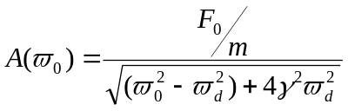
Die fasediagramme toon die trajek van die sisteem in momentum-ruimte, die oombliklike verplasing en ooreenstemmende momentum, word as ’n punt in die x-ruimte en die momemtum se x-komponent beskou. ’n Geslote trajek beteken dat die ossillasiewyse stabiel is.

Resultate

Hoekfrekwensie = 110% van natuurlike hoekfrekwensie
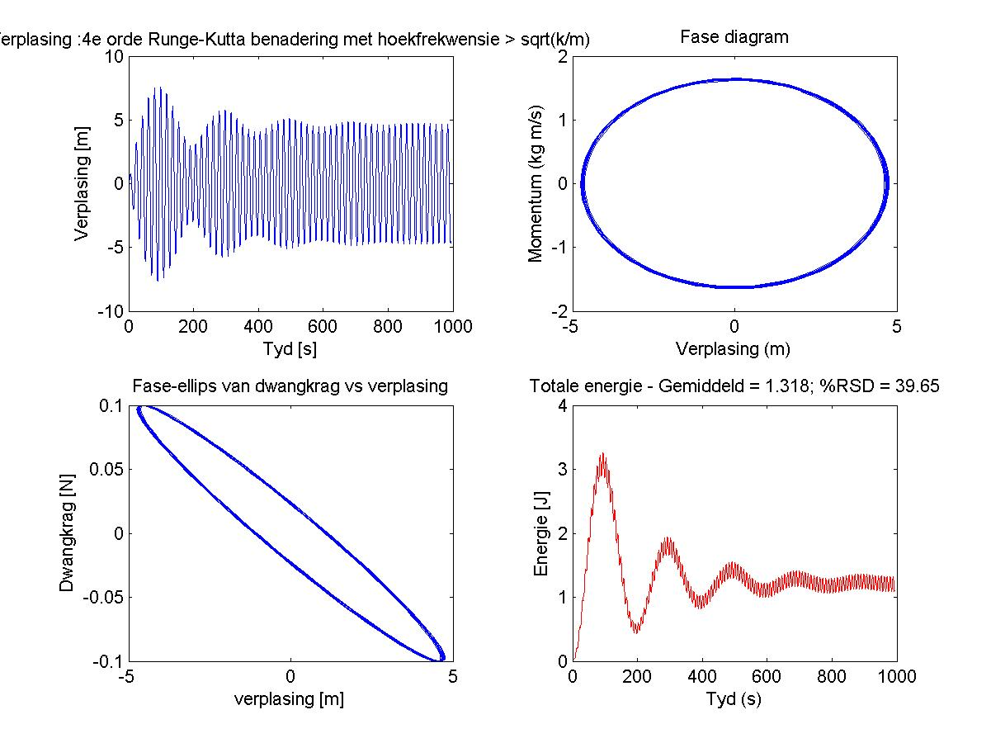
Hoekfrekwensie = natuurlike hoekfrekwensie
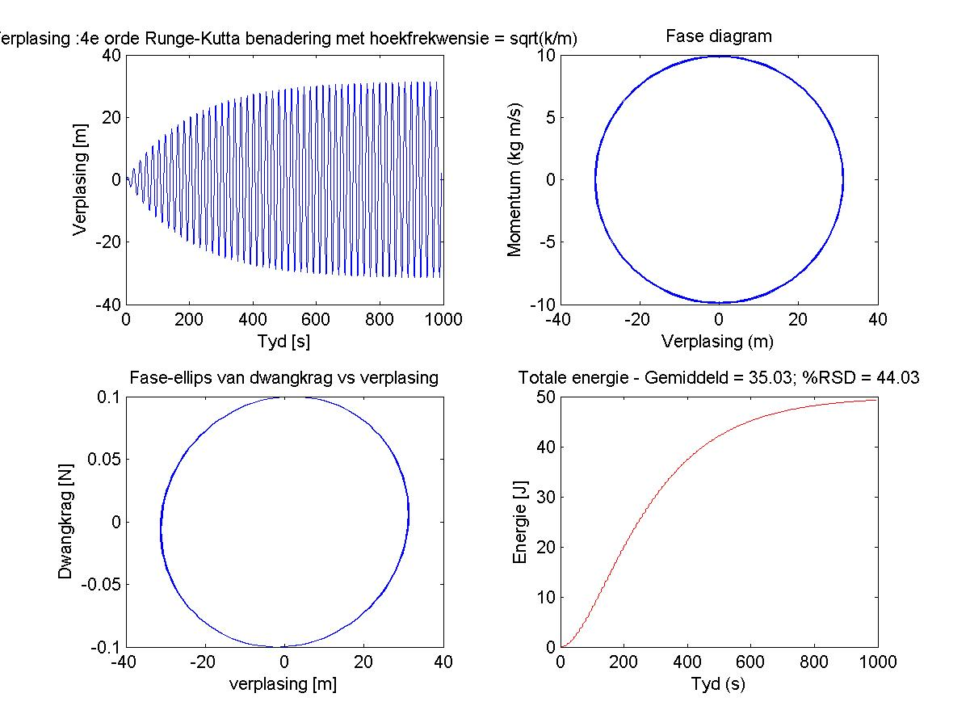

Hoekfrekwensie = 90% van natuurlike hoekfrekwensie
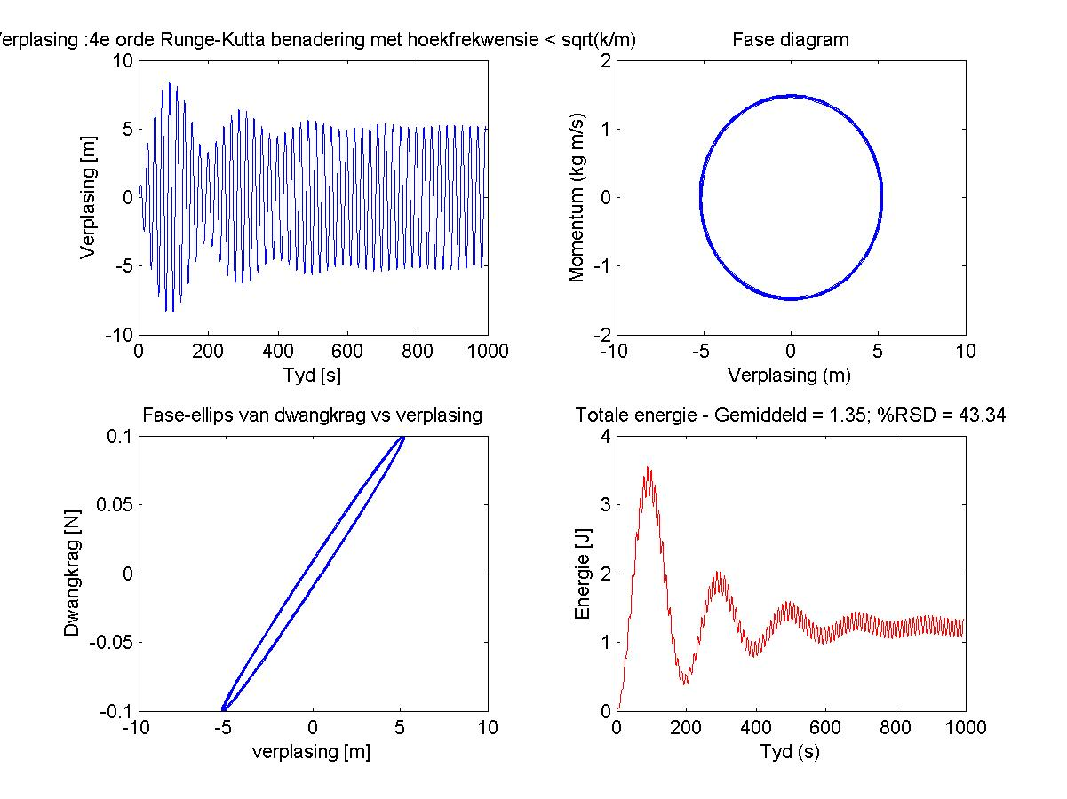

Ontleding van resultate

Die resultate stem ooreen met wat ons verwag uit die analistiese oplossing. Indien die hoekfrekewnsie verskil met die van ’n vrye gedempte ossillator sin, sal daar aanvanklik swewing voorkom terwyl die oorgangsfase beduidend is. Maar wanneer die natuurlike hoekfrekwensie en die dwangkrag resoneer, sal die ossillasies eksponensieel groei. Die fase-ellipse en die totale meganiese energie diagramme is ook soos ons verwag uit die analistiese oplossing. Die reslutate van die benadering is verder ontleed deur dit met die bekende analitiese oplossings van die volgende te vergelyk. 1) die resonanskurwe in terme van die amplitude kwadraat en fase in afhanklikheid van die dwangfrekwensie 2) die ossillator se Q-waarde

Vergelyking
1) Die resonanskurwe word verkry deur die amplitude kwadraat se hoekfrekwensie-afhanklike verloop daara te stel. Dus word die volgende vergelyking verkry:
%%%%%%FORMULE%%%%%%
wat dan vereenvoudig kan word tot
%%%%FORMULE%%%%%%%%%
Die resonanskurwe is dus slegs afhanklik is van die faktor
%%%%%%%%FORMULE%%%%%%%%%
wat kleiner sal word soos ɷ_{d} groei, totdat ɷ_{d} = ɷ₀ en dan sal dit weer begin groei. Dus sal die resonanskurwe groei soos D verklein en weer daal soos D vergroot, wat sal beteken dat dit ‘n piek bereik as ɷ_{d} = ɷ₀. Uit die voorafgaande grafieke kan geien ord dat wanneer ɷ_{d} = ɷ₀ sal die ossillasie ook op sy grootste wees aangesien daar dan nie swewing voorkom nie en die ossillasie eksponensieël groei soos uit voorafgaande grafieke gesien kan word.

2)Die Q-faktor word gedefineer as Q = ɷ₀ / 2γ = 2ɷ₀m / c en dui die frekwensie selektiwiteit van die ossillator aan. Dus toon hierdie vir ons dat die Q-waarde afhanklik is van die massa, veerkonstante en dempingskonstante. Dit sal beteken sat die frekwensie selektiwiteit van die ossillator sal verklein as die dempingskonstant, c, vergroot. Soos ook gesien kan word uit die volgende grafiek waar c vergroot is van 0.01 na 0.1. Die amplitude van die verplaing ht verklin en die gedrag van die totale energi het vrander.
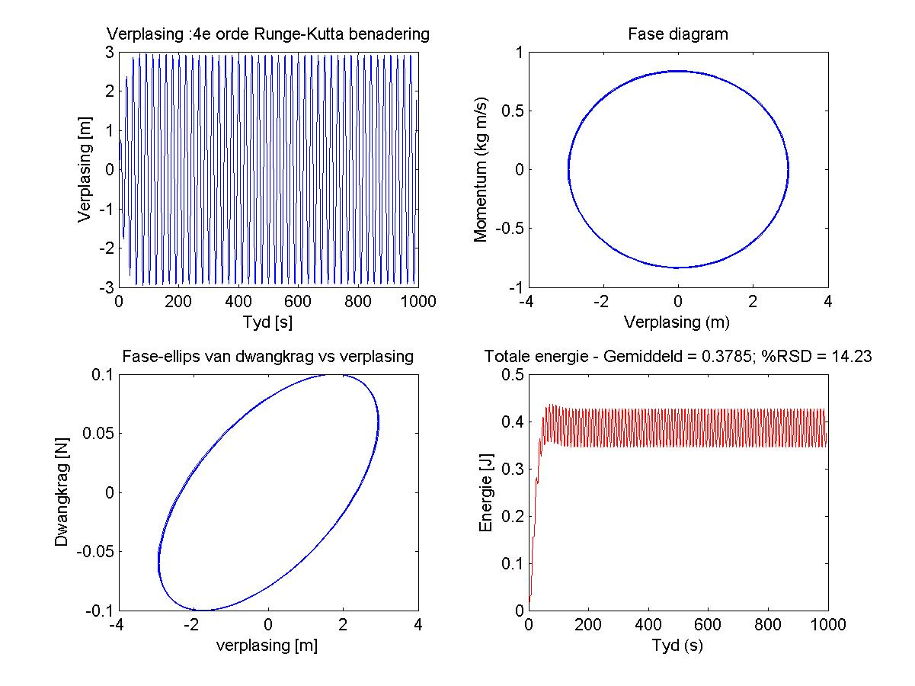

Verdere ontleding

Daar is verder na die volgende ook gekyk, die potensiële – kinetiese en meganiese energie, verkwiste drywing en drywing gelewer aan die ossilator.

Energie

Hoekfrekwensie = 110% van natuurlike hoekfrekwensie
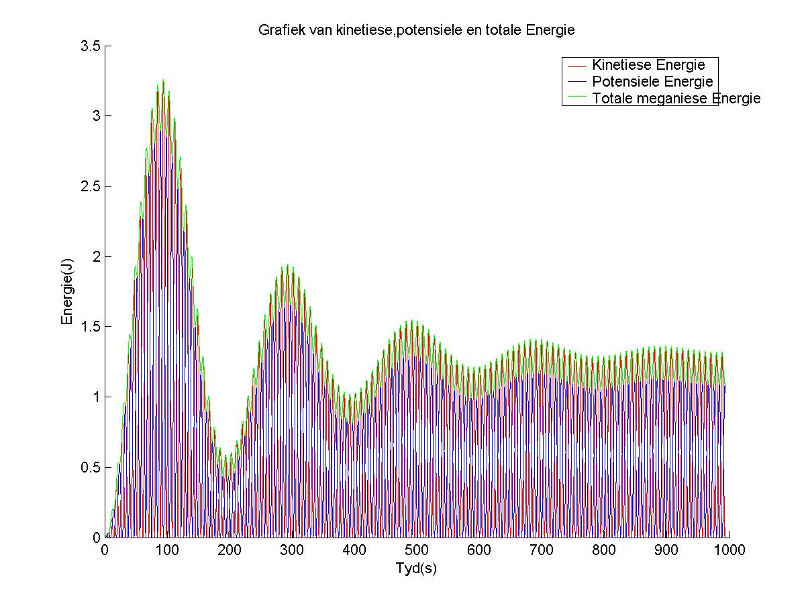
Hoekfrekwensie = natuurlike hoekfrekwensie
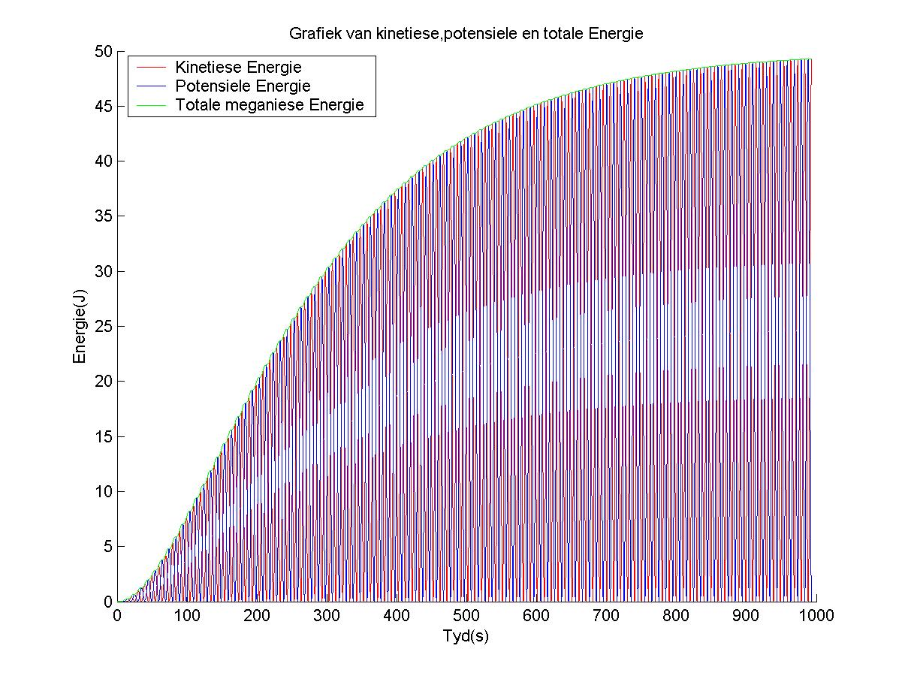

Hoekfrekwensie = 90% van natuurlike hoekfrekwensie
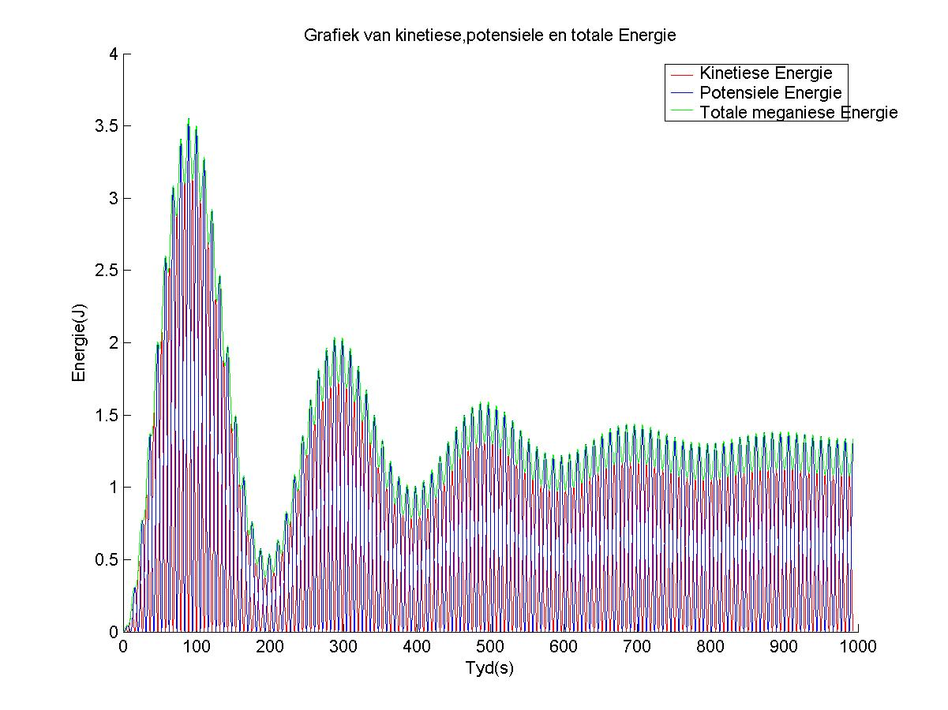

Wanneer daar na die grafieke van die potensiële energie, kinetiese energie en totale meganiese energie gekyk word, is dit duidelik dat wanneer ɷ_{d} > ɷ₀, dan het die gemiddelde kinetiese energie groter waardes as die gemiddelde potensiële energie, terwyl die teenoorgestelde waar is as ɷ_{d} < ɷ₀. Nou kan die drywing en energie saam beskou word.

Verkwiste energie en drywing
Die program om hierdie te ontleed lyk as volg
function [] = drywing(c, k, m, F, t, omega_d, E)

omega_0 = sqrt(k/m);
p = (c / 2) * omega_0^2 * F; %bepaling van verkwiste drywing
gesE = 0.25 * m * (omega_d^2 + omega_0^2) * F.^2; %beoaling van gestoorde energie
verE = E - gesE; %bepaling van verkwiste energie
figure;
hold on;
title('Grafiek van verkwiste drywing en energie verkwis');
xlabel('Tyd(s)');
ylabel('Drywing(Watt)');
plot(t,p,'b');
plot(t,verE,'r');

Vanuit die teorie is die gemiddelde drywing wat deur die demping verkwis word, presies gelyk aan die gemiddelde drywing van die sisteem. Terwyl die verkwiste energie en die gelewerde energie se tempo’s verskil. Dit is as gevolg van die feit dat daar potensiële energie in die vervorming van die veeer asook kinetiese energie in die massa gestoor word. Beide die gemiddelde drywing en verkwiste drywing as gevolg van demping word deur die volgende formule gegee
%%%%%FORMULE%%%%%%%%%

Nie-lineêre ossilator met demping en harmoniese dryfkrag

Die simulasies tot dusver word verander word na ’n nie-lineêre ossilator deur die herstelkrag te verander na ’n nie-lineêr afhanklike funksie van die verplasing vanaf ewewig met die volgende formule.
%%%%%%% FORMULE %%%%%%
Die dempingskrag word ook verander om ’n nie-lineêre funksie te wees en die formule is nou as volg.
%%%%%%%% FORMULE %%%%%
Die matalab kode is aangepas om hierdie veranderings aan te bring, die aangepaste kode volg nou

Resultate
%%%%%% GRAFIEKE %%%%%%

Bespreking van resultate

Dit is duidelik uit die grafieke dat die sisteem nie-lineêr reageer. Die sisteem ossilleer egter steeds reëlmatig, maar teen ongeveer dubbel die periode.

